DISPONIBILIDAD DE LOS DATOS EN WINDOWS CON NESSUS.

PRIMERAMENTE VAMOS A DESCARGAR EL PROGRAMA NESSUS

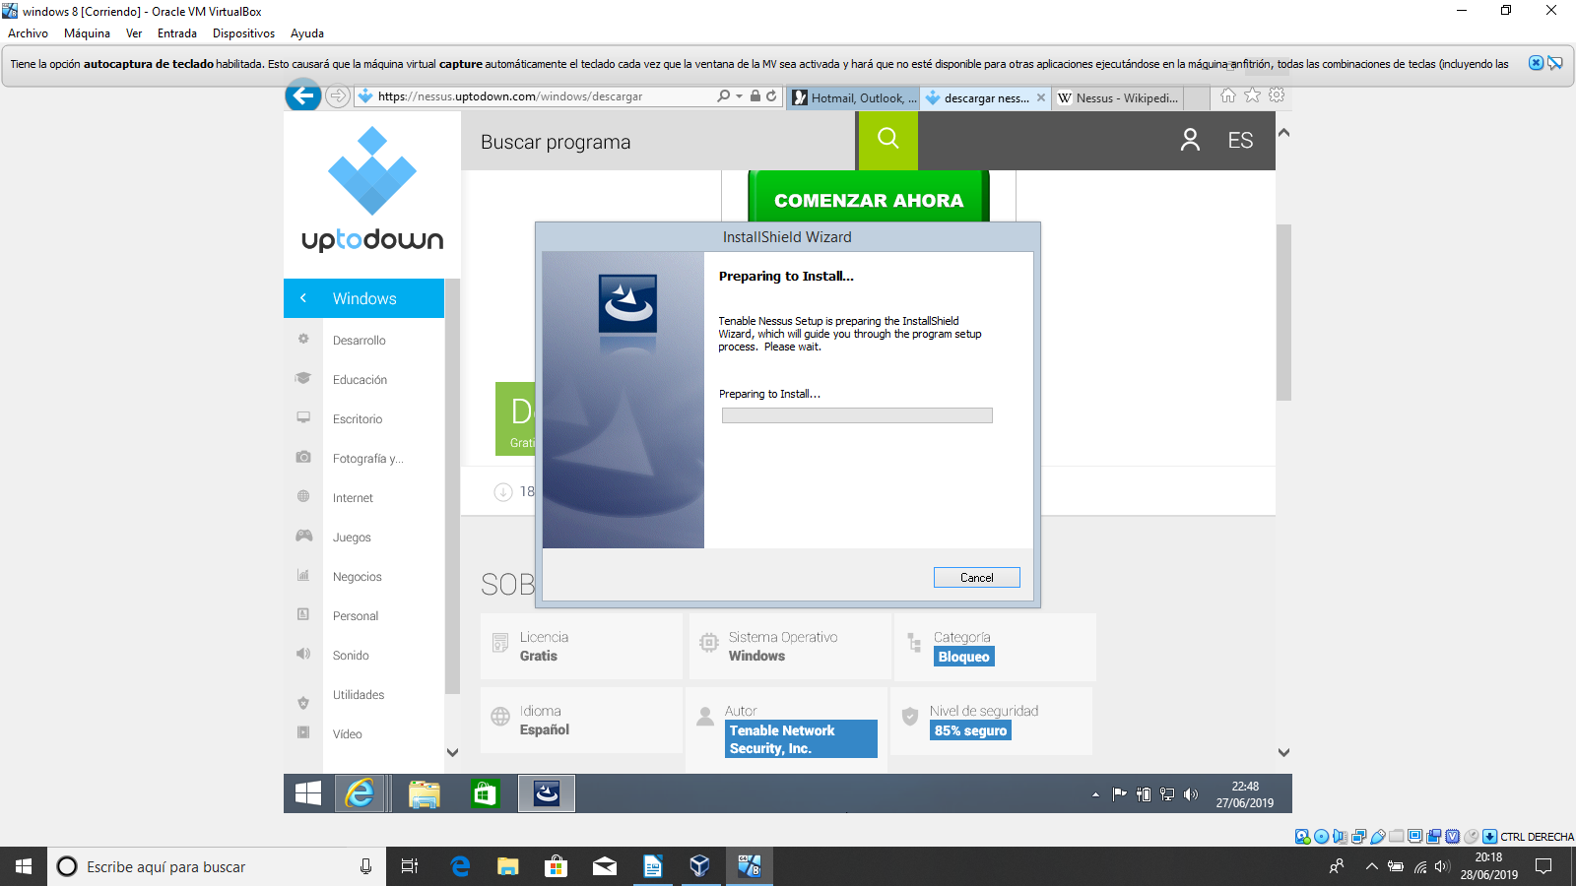

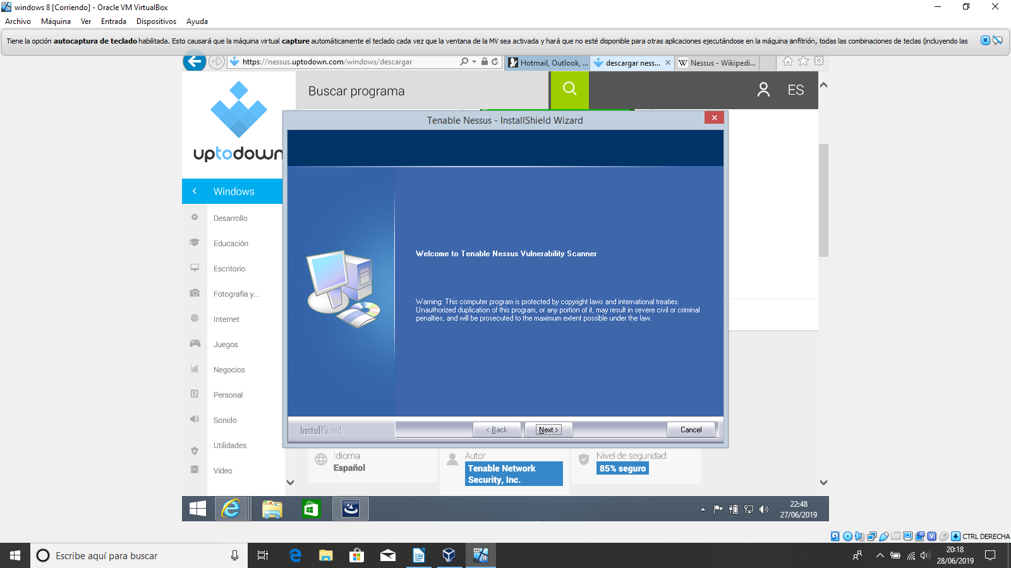
ACEPTAMOS LAS CONDICIONES
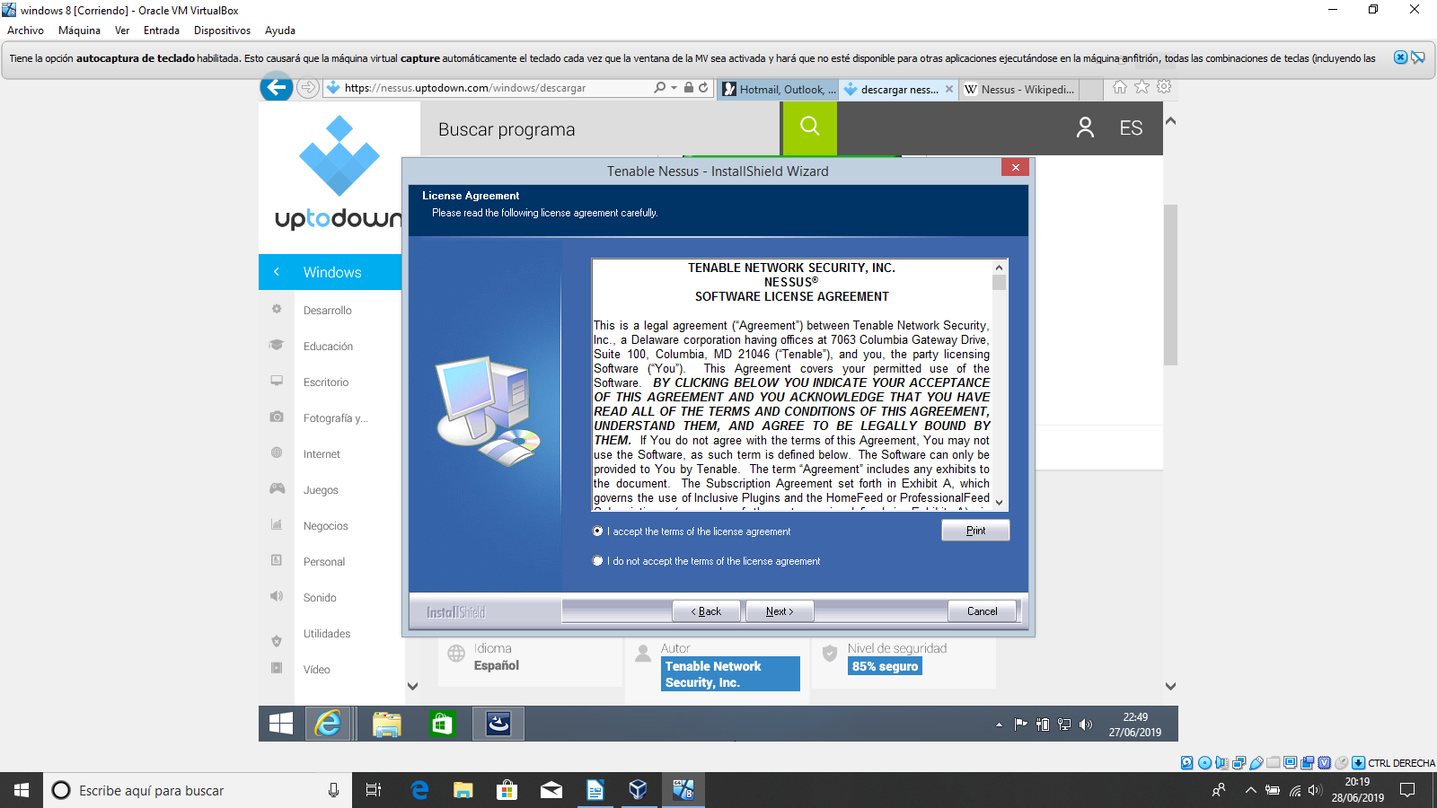
HACEMOS CLICK EN NEXT Y NOS SALE LA SIGUIENTE PANTALLA
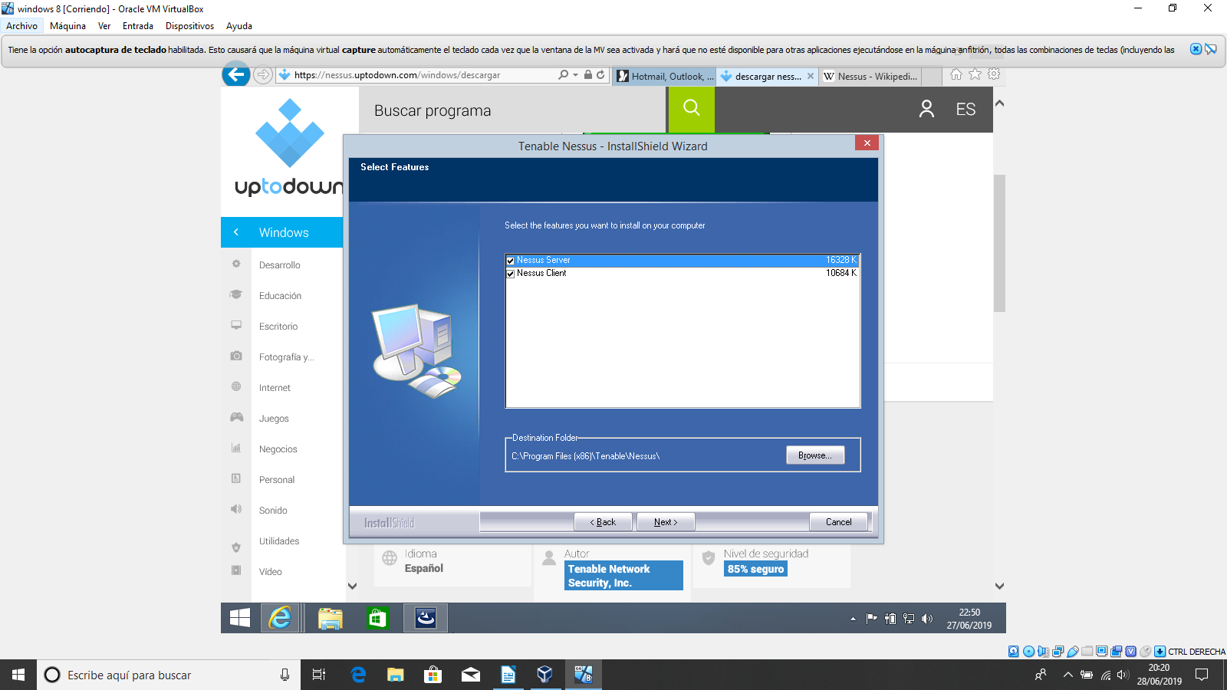
HACEMOS CLICK EN EL BOTÓN INSTALL
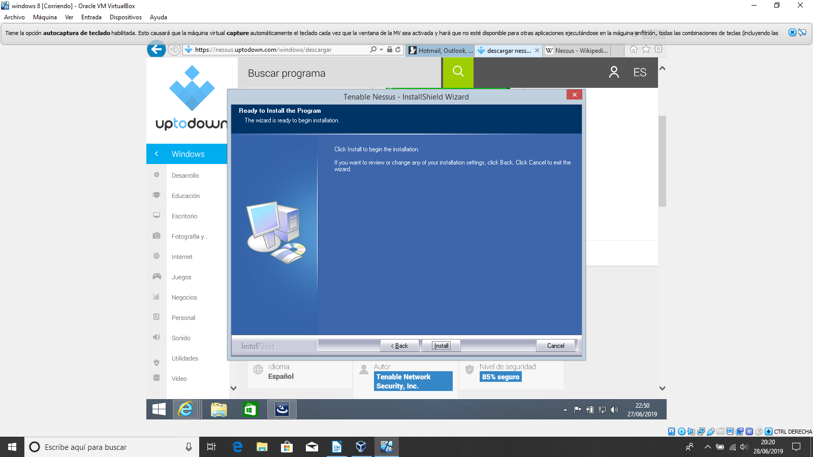
EJECUTAREMOS LA INSTALACIÓN COMO ADMINISTRADOR EN CASO CONTRARIO NOS DA ERROR

NOS SALE LA SIGUIENTE PANTALLA LE DAREMOS A NO Y NOS REGISTRAREMOS MÁS ADELANTE
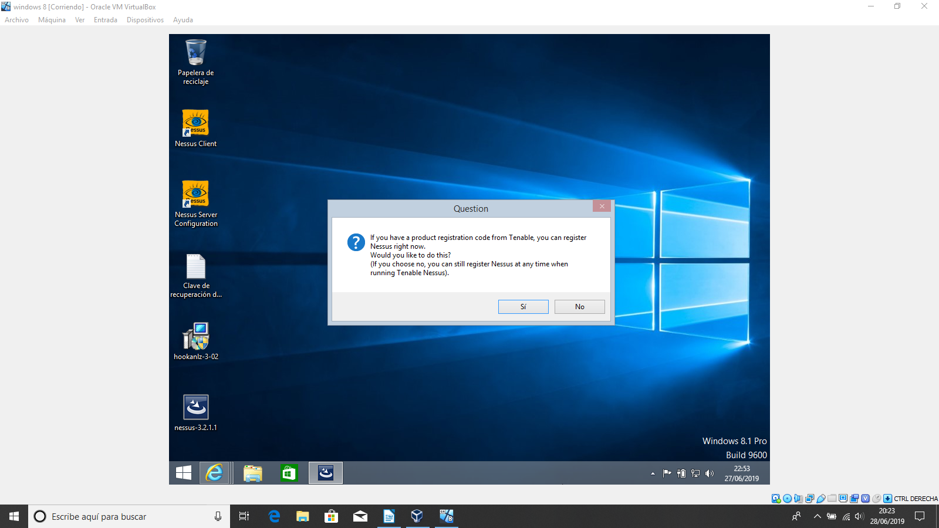
INSTALANDO LOS PLUGINS
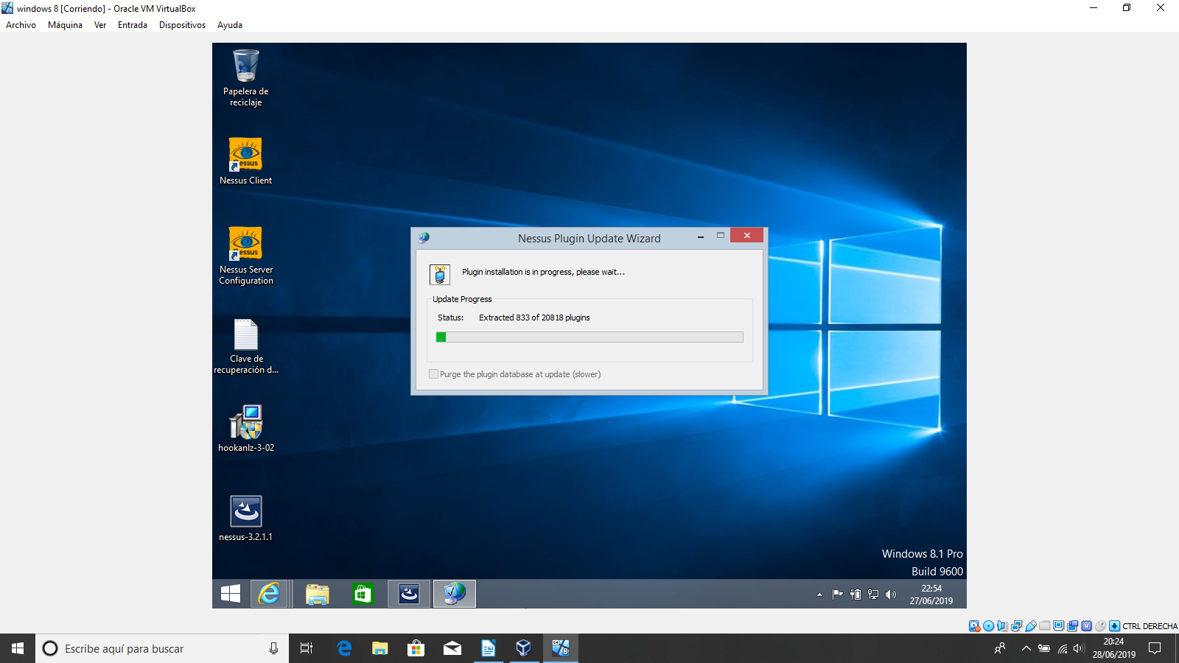

LA INSTALACIÓN HA SIDO FINALIZADA
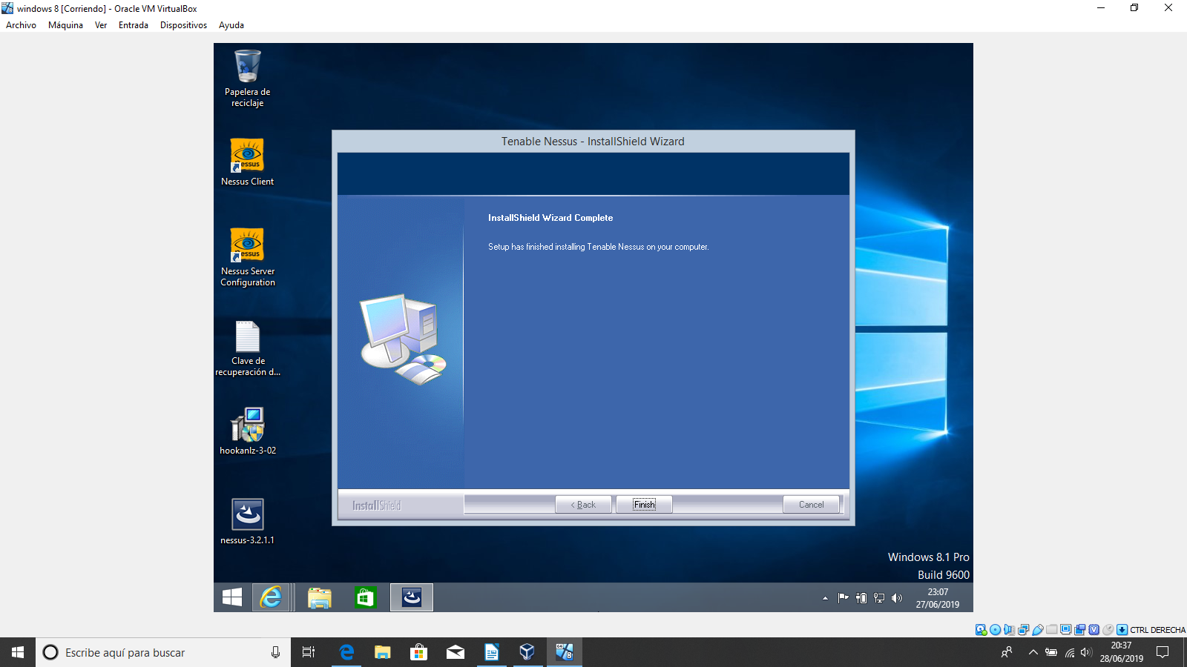
ABRIMOS NESSUS CLIENTE Y NOS SALE LA SIGUIENTE PANTALLA
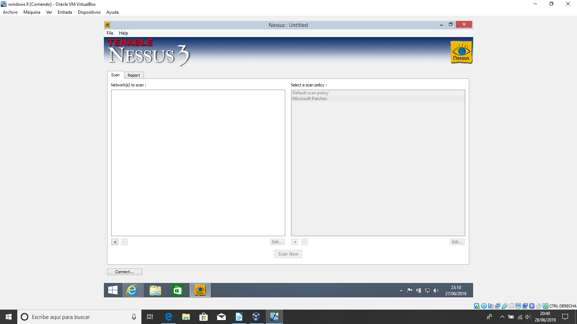
ABRIMOS UNA NUEVA SESIÓN
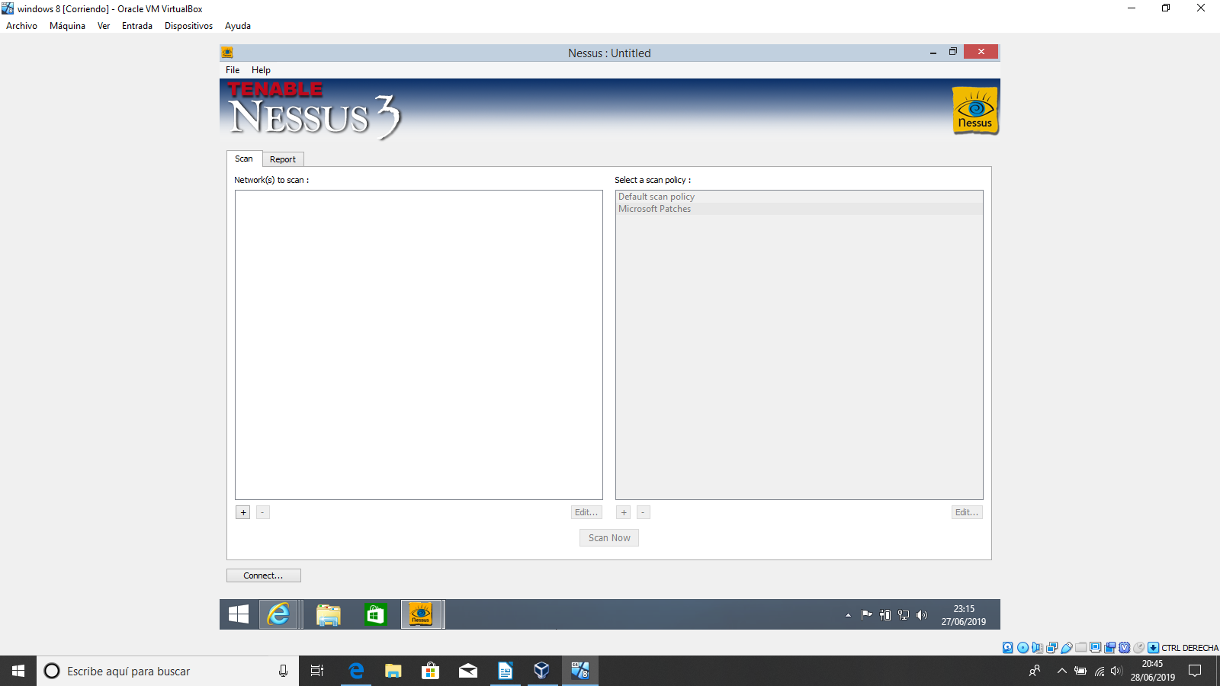
HACEMOS CLICK EN + Y NOS SALE LA SIGUIENTE PANTALLA
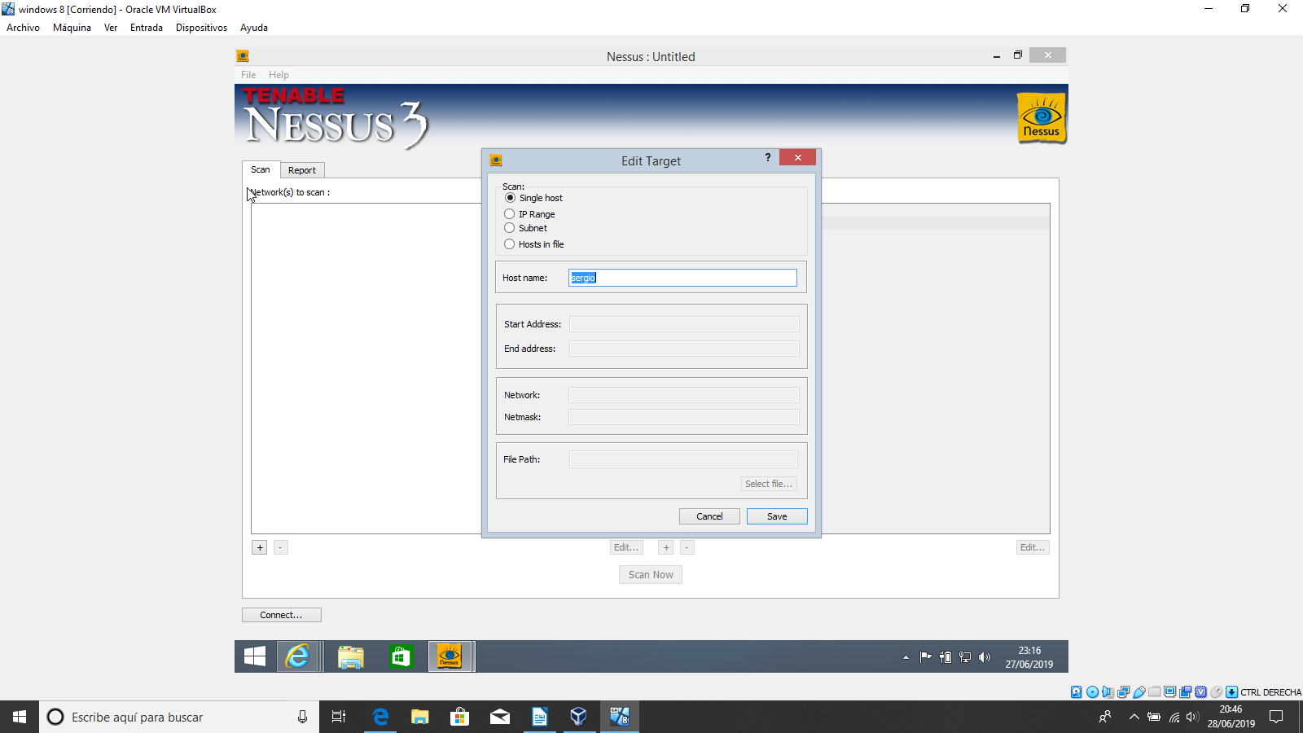
POSTERIORMENTE ESCOGEMOS LA OPCIÓN DE SUBNET Y COLOCAMOS LA IP DE LA MÁQUINA VIRTUAL Y SU MÁSCARA Y HACEMOS CLICK EN GUARDAR
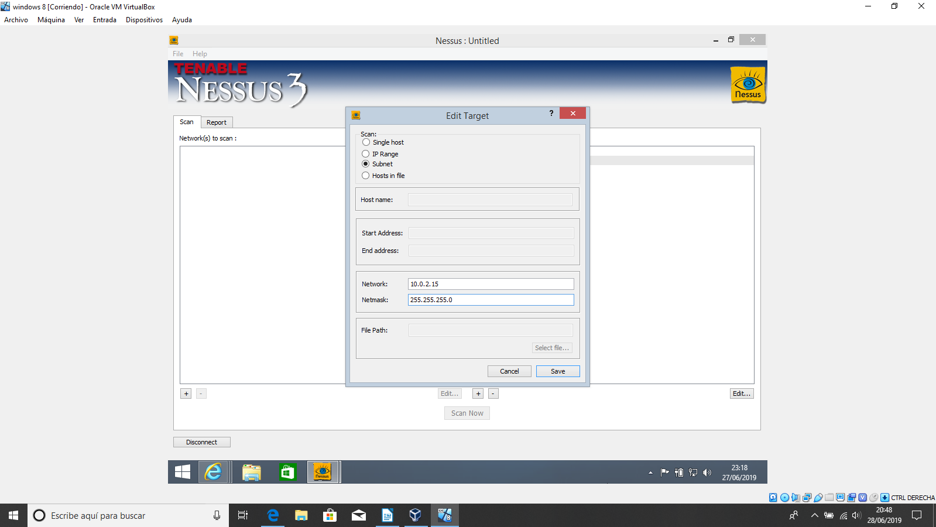
NOS SALE LA SIGUIENTE PANTALLA HACEMOS CLICK EN SCAN NOW
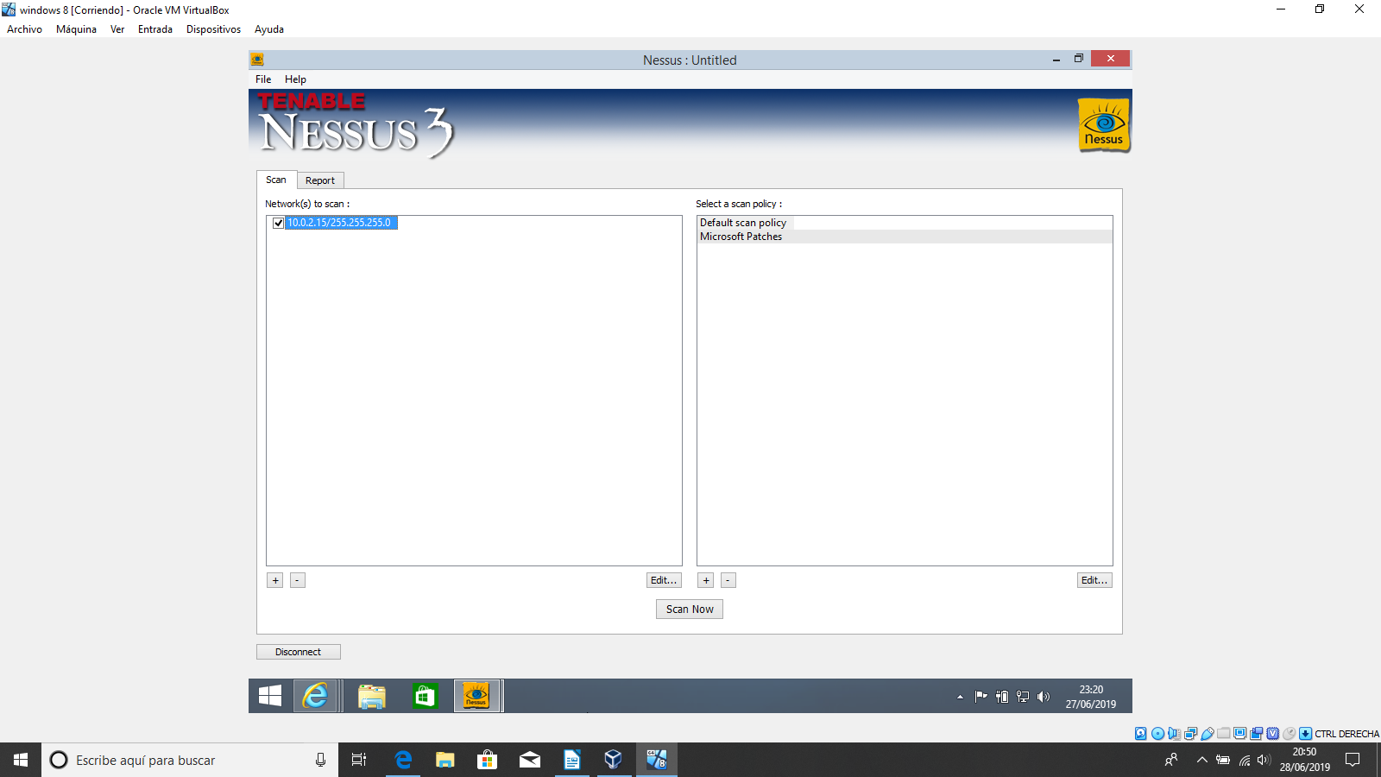
SELECCIONAMOS UNA POLITICA
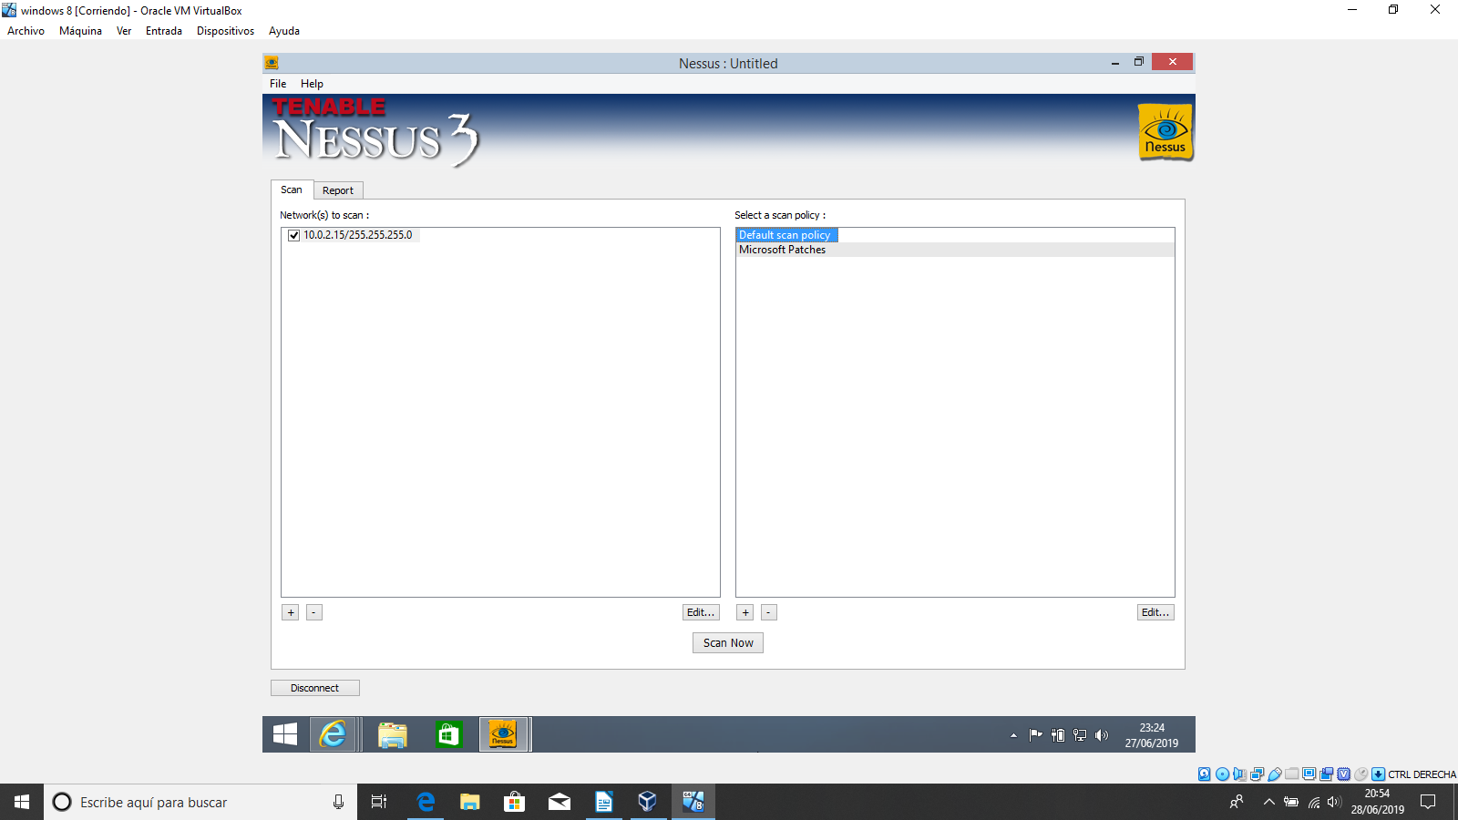
COMIENZA EL ESCANEO
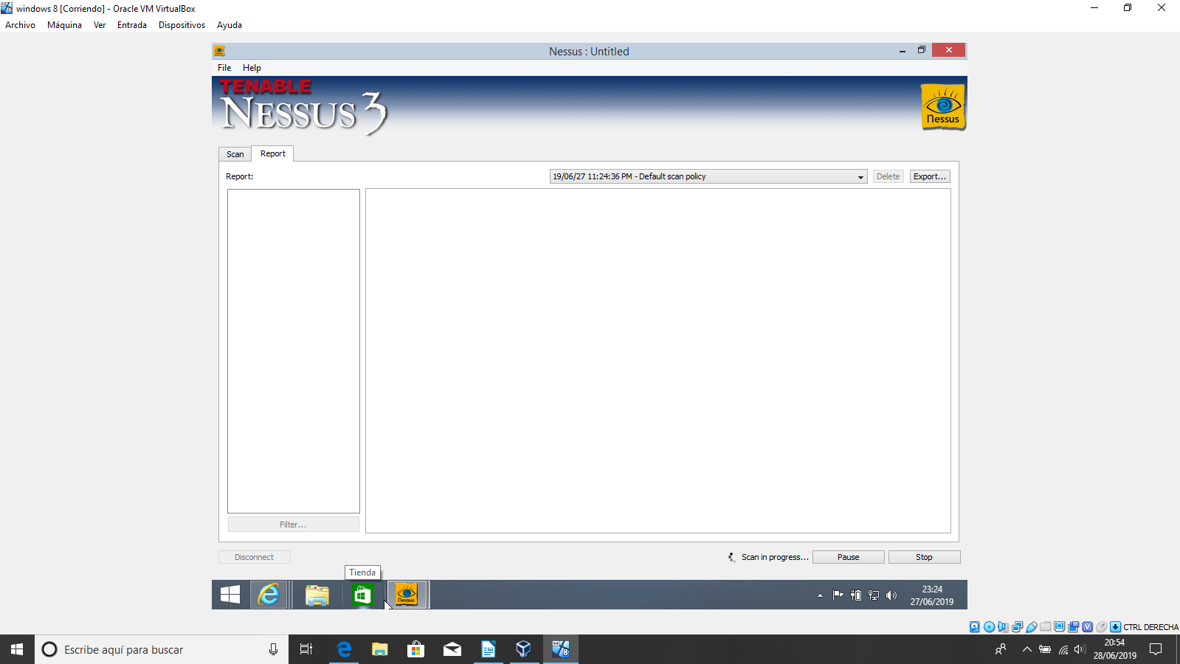

VAMOS A DESCARGAR AHORA EL NMAP de la página oficial

ESCOGEMOS LA OPCIÓN WEB APLICATION SCANNING

VAMOS A DESCARGAR EL PROGRAMA DEL SITIO OFICIAL
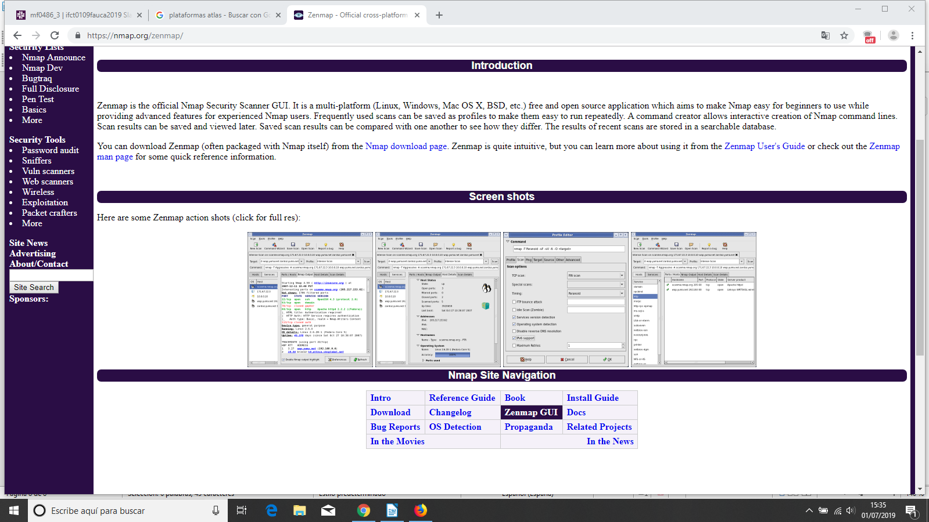

SE PROCEDE A INSTALAR EL PROGRAMA NMAP
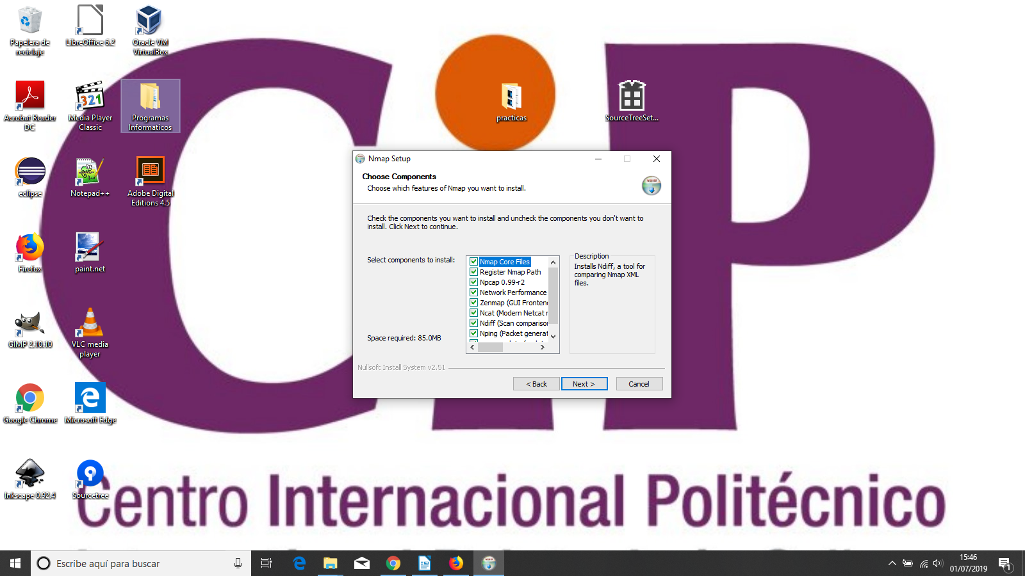
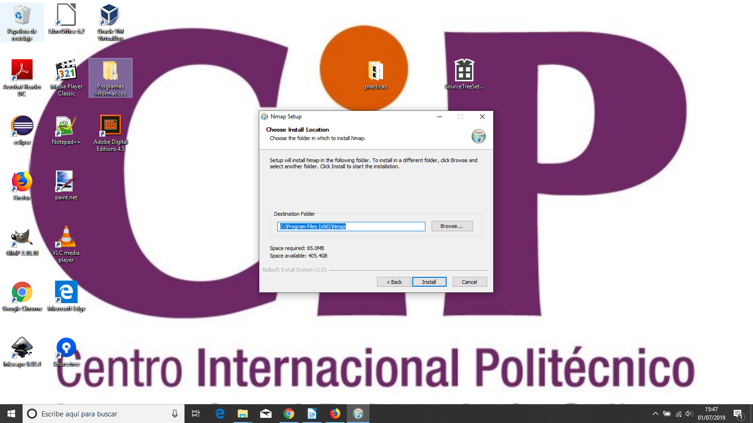
SE FINALIZA LA INSTALACIÓN
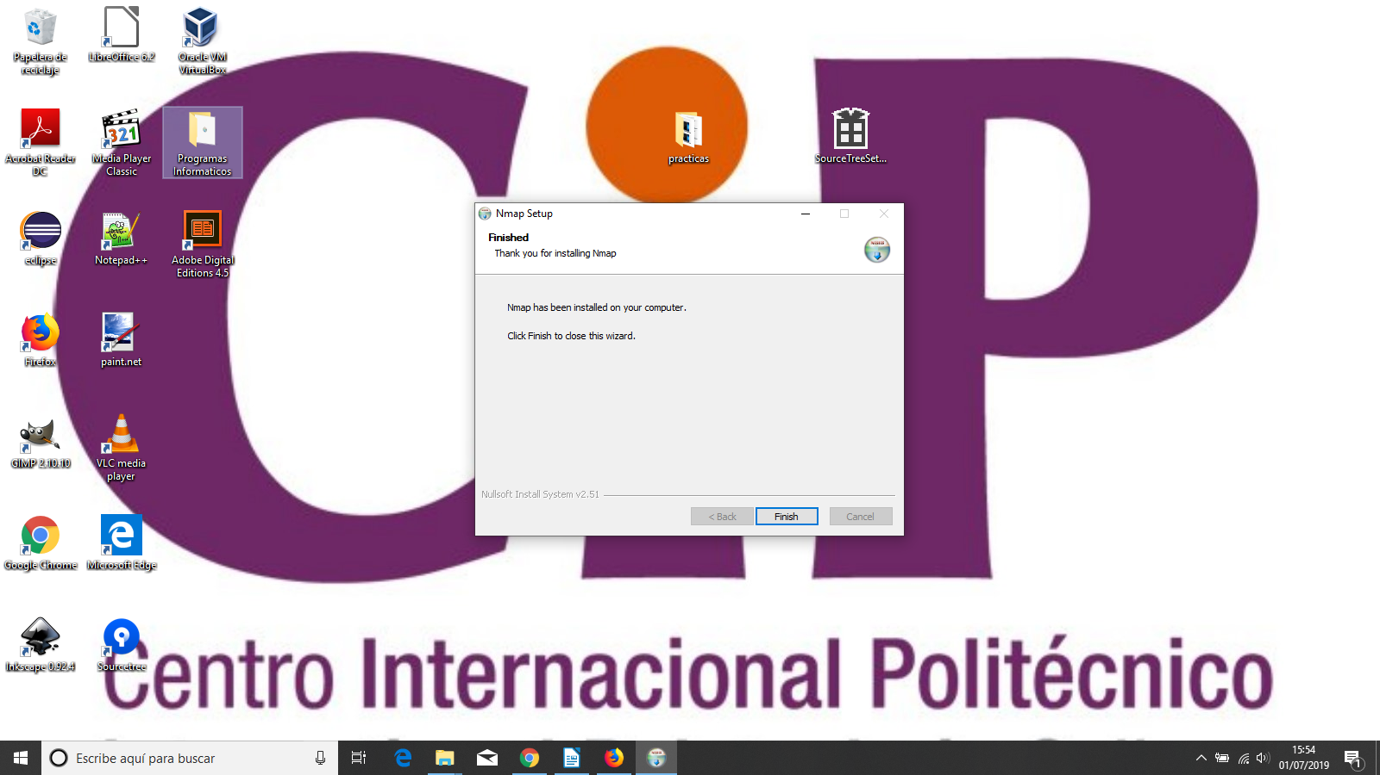
ABRIMOS EL PROGRAMA NMAP

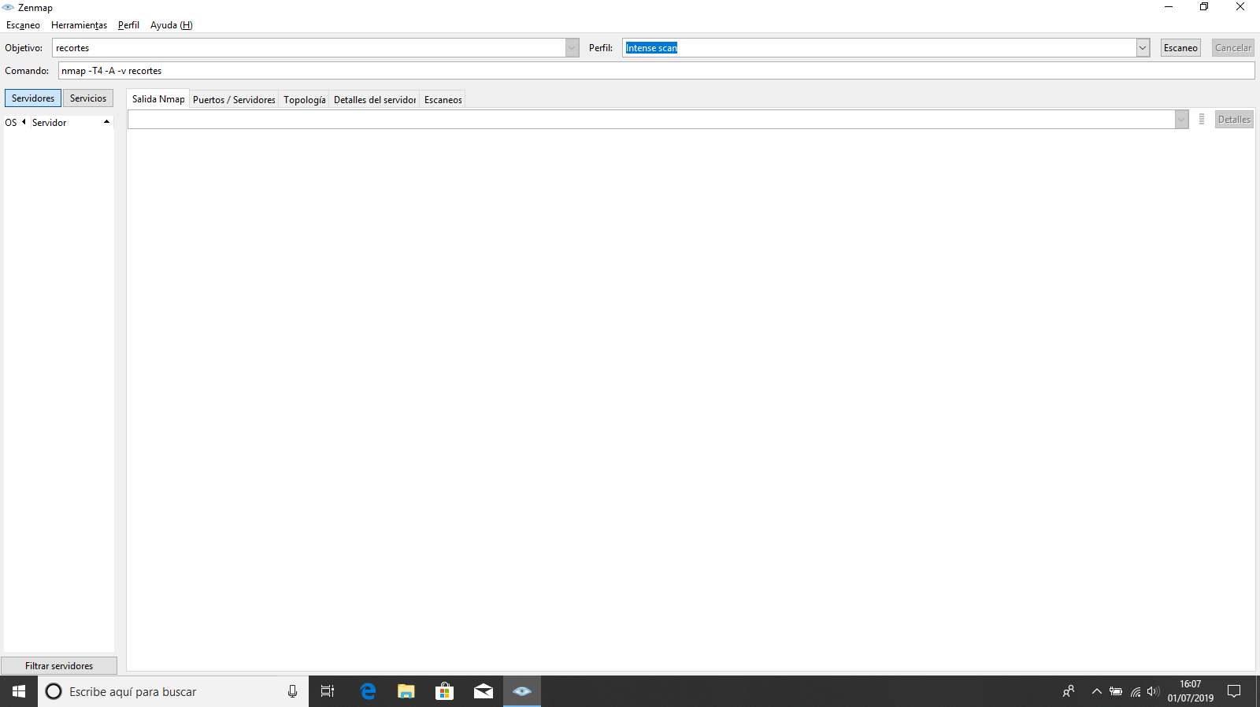
HACEMOS CLICK EN EL BOTÓN ESCANEO
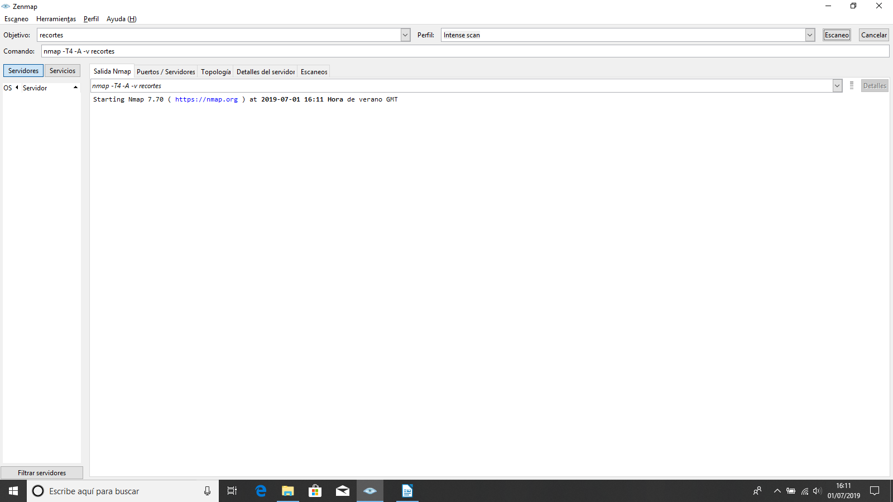
COLOCAMOS EN EL RECUADRO INFERIOR IZQUIERDA LA IP DE NUESTRO ORDENADOR
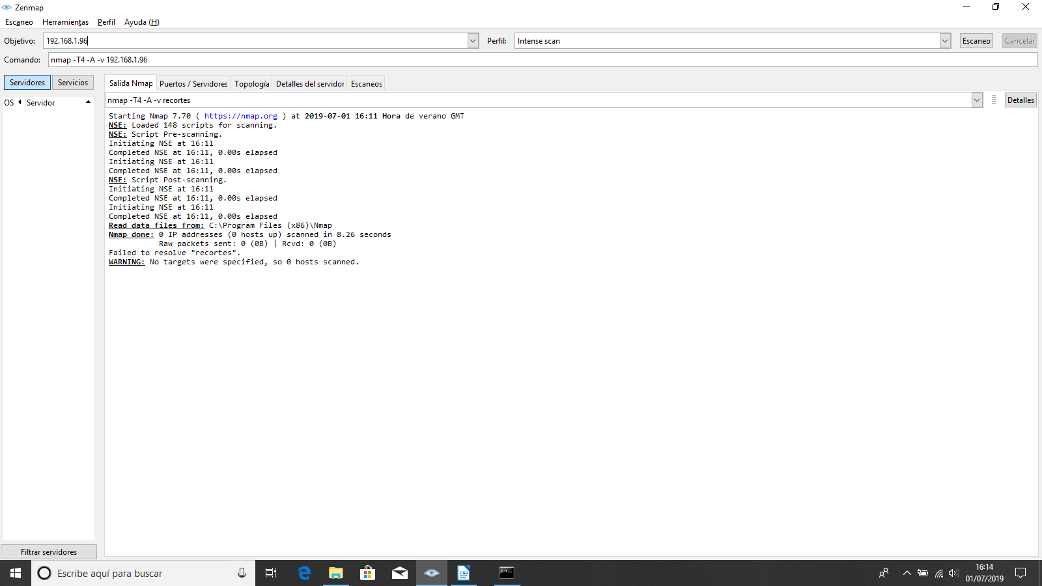

ME SALEN LAS SIGUIENTES PANTALLAS CON LA IP DE LA WIFI
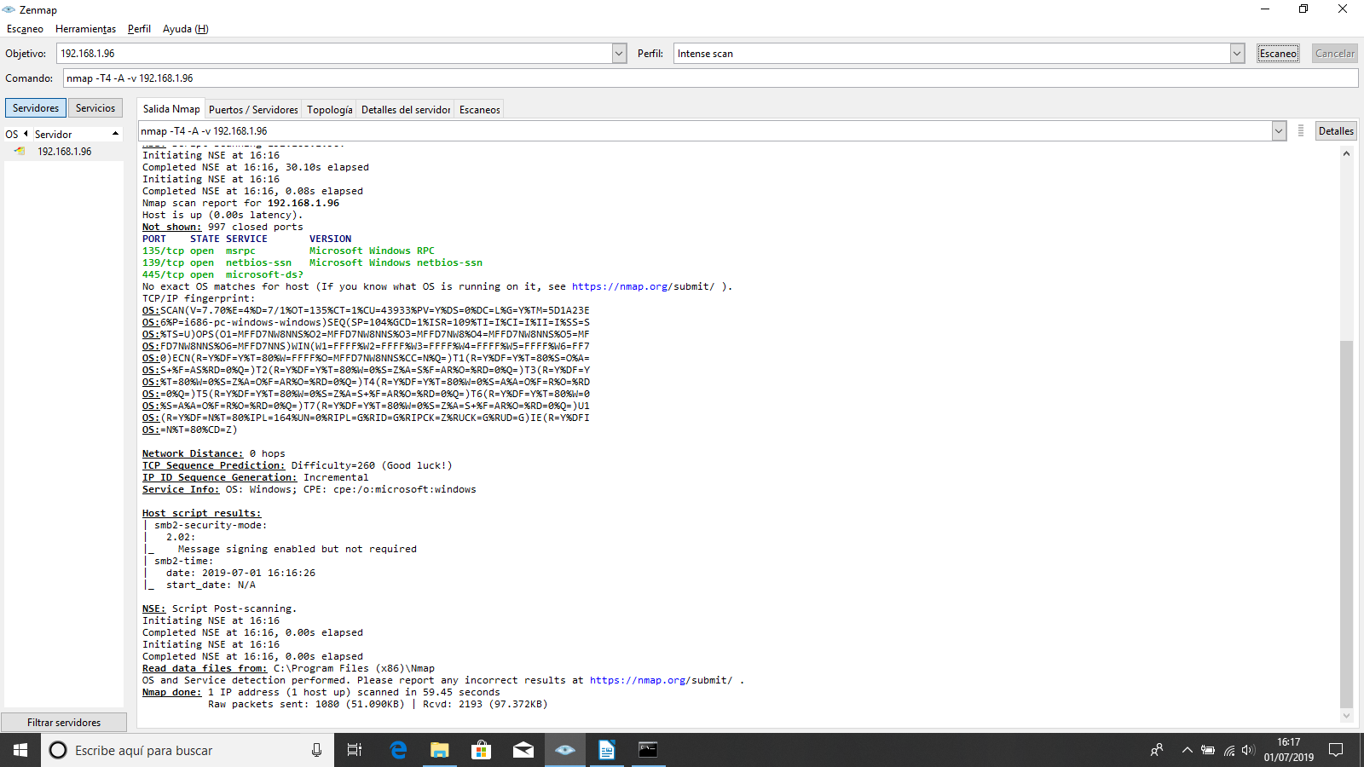
PANTALLAZO DE LA IP ETHERNET 192.168.56.1

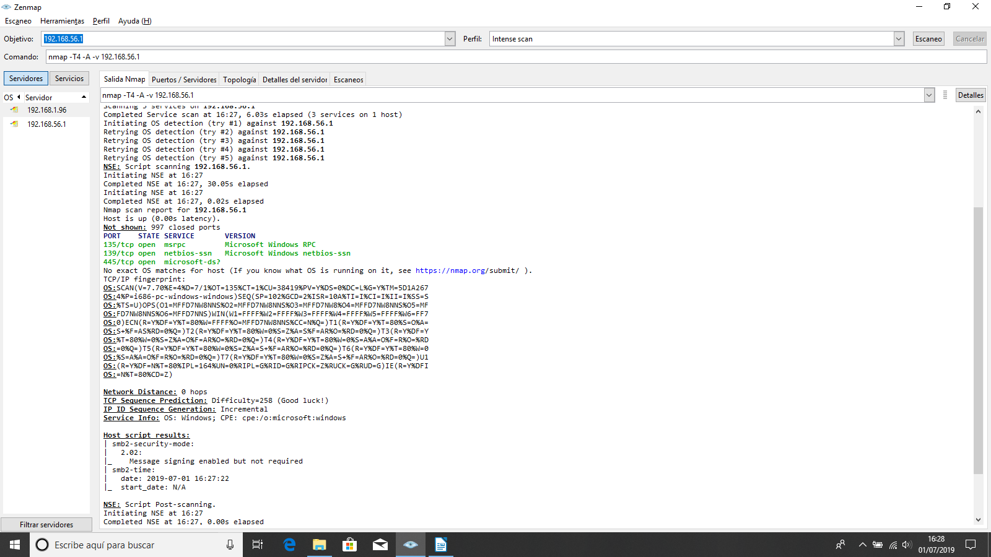
EN VERDE ESTÁN LOS PUERTOS ABIERTOS
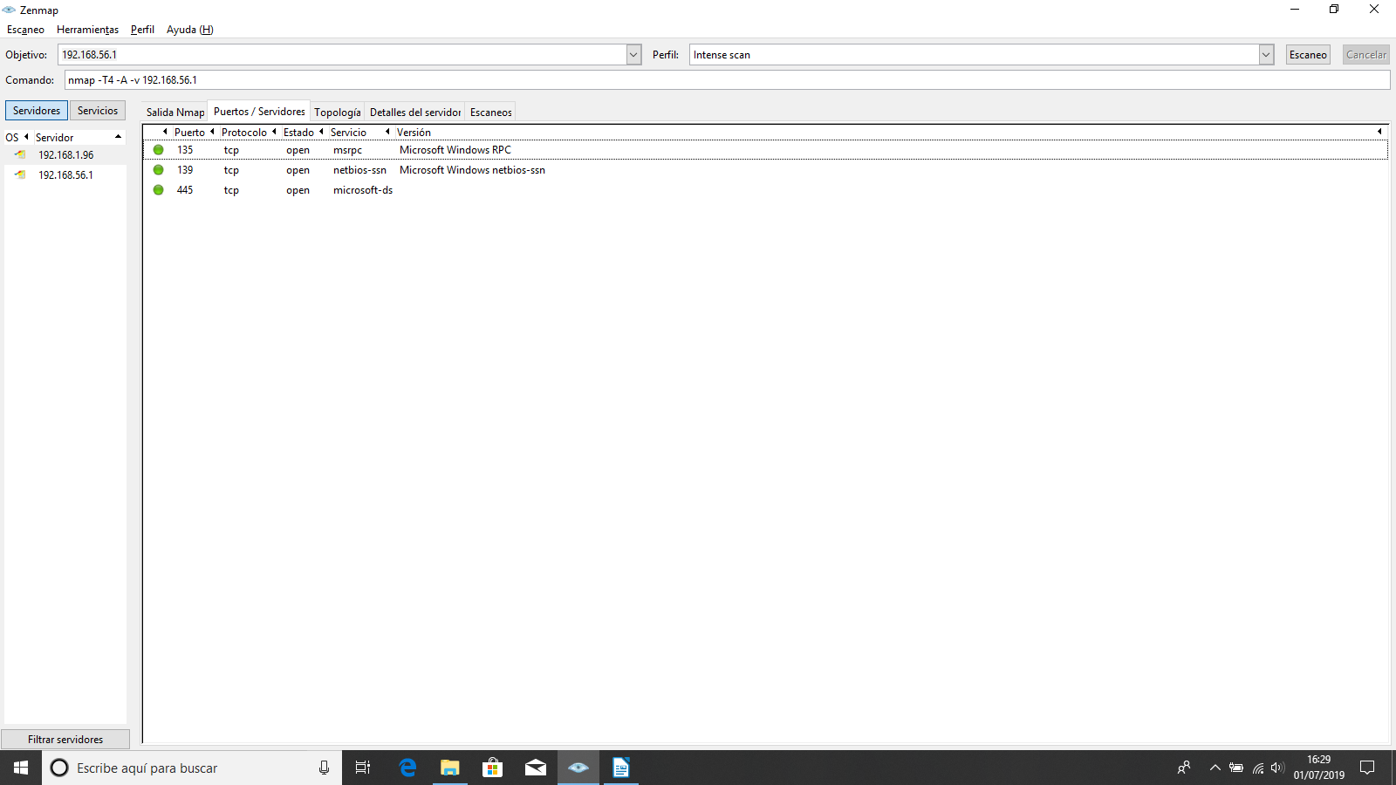
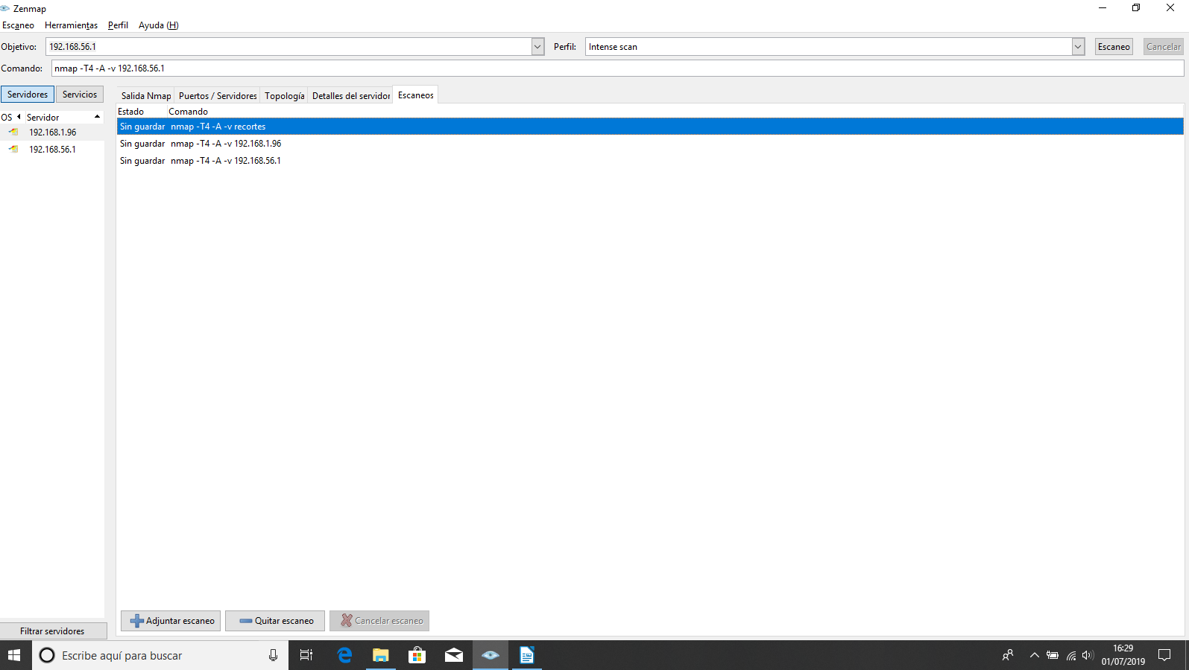
ESCANEOS HECHOS
PUERTOS ABIERTOS

